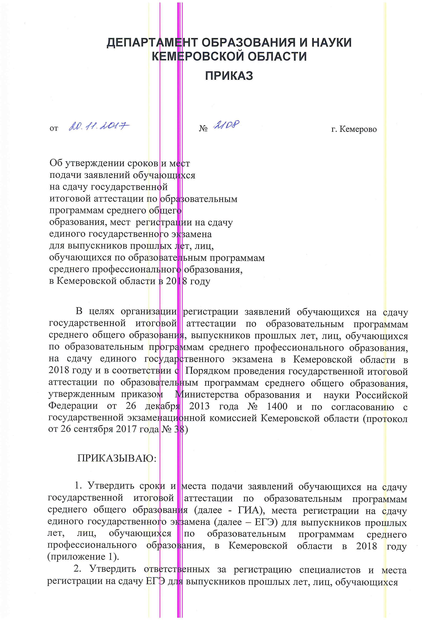

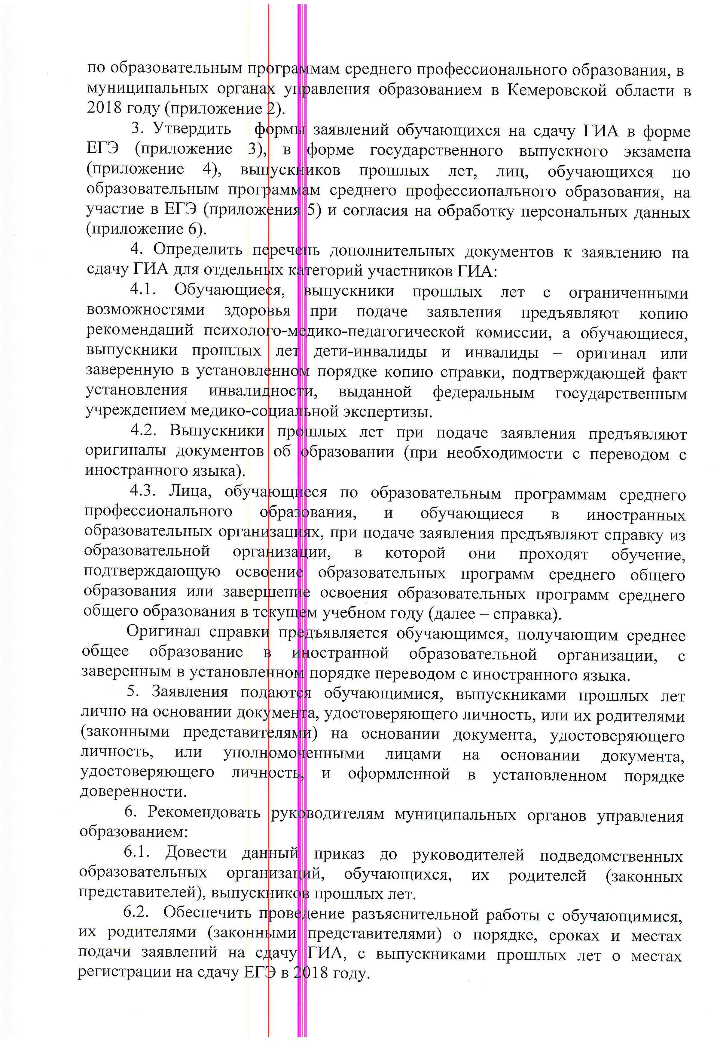

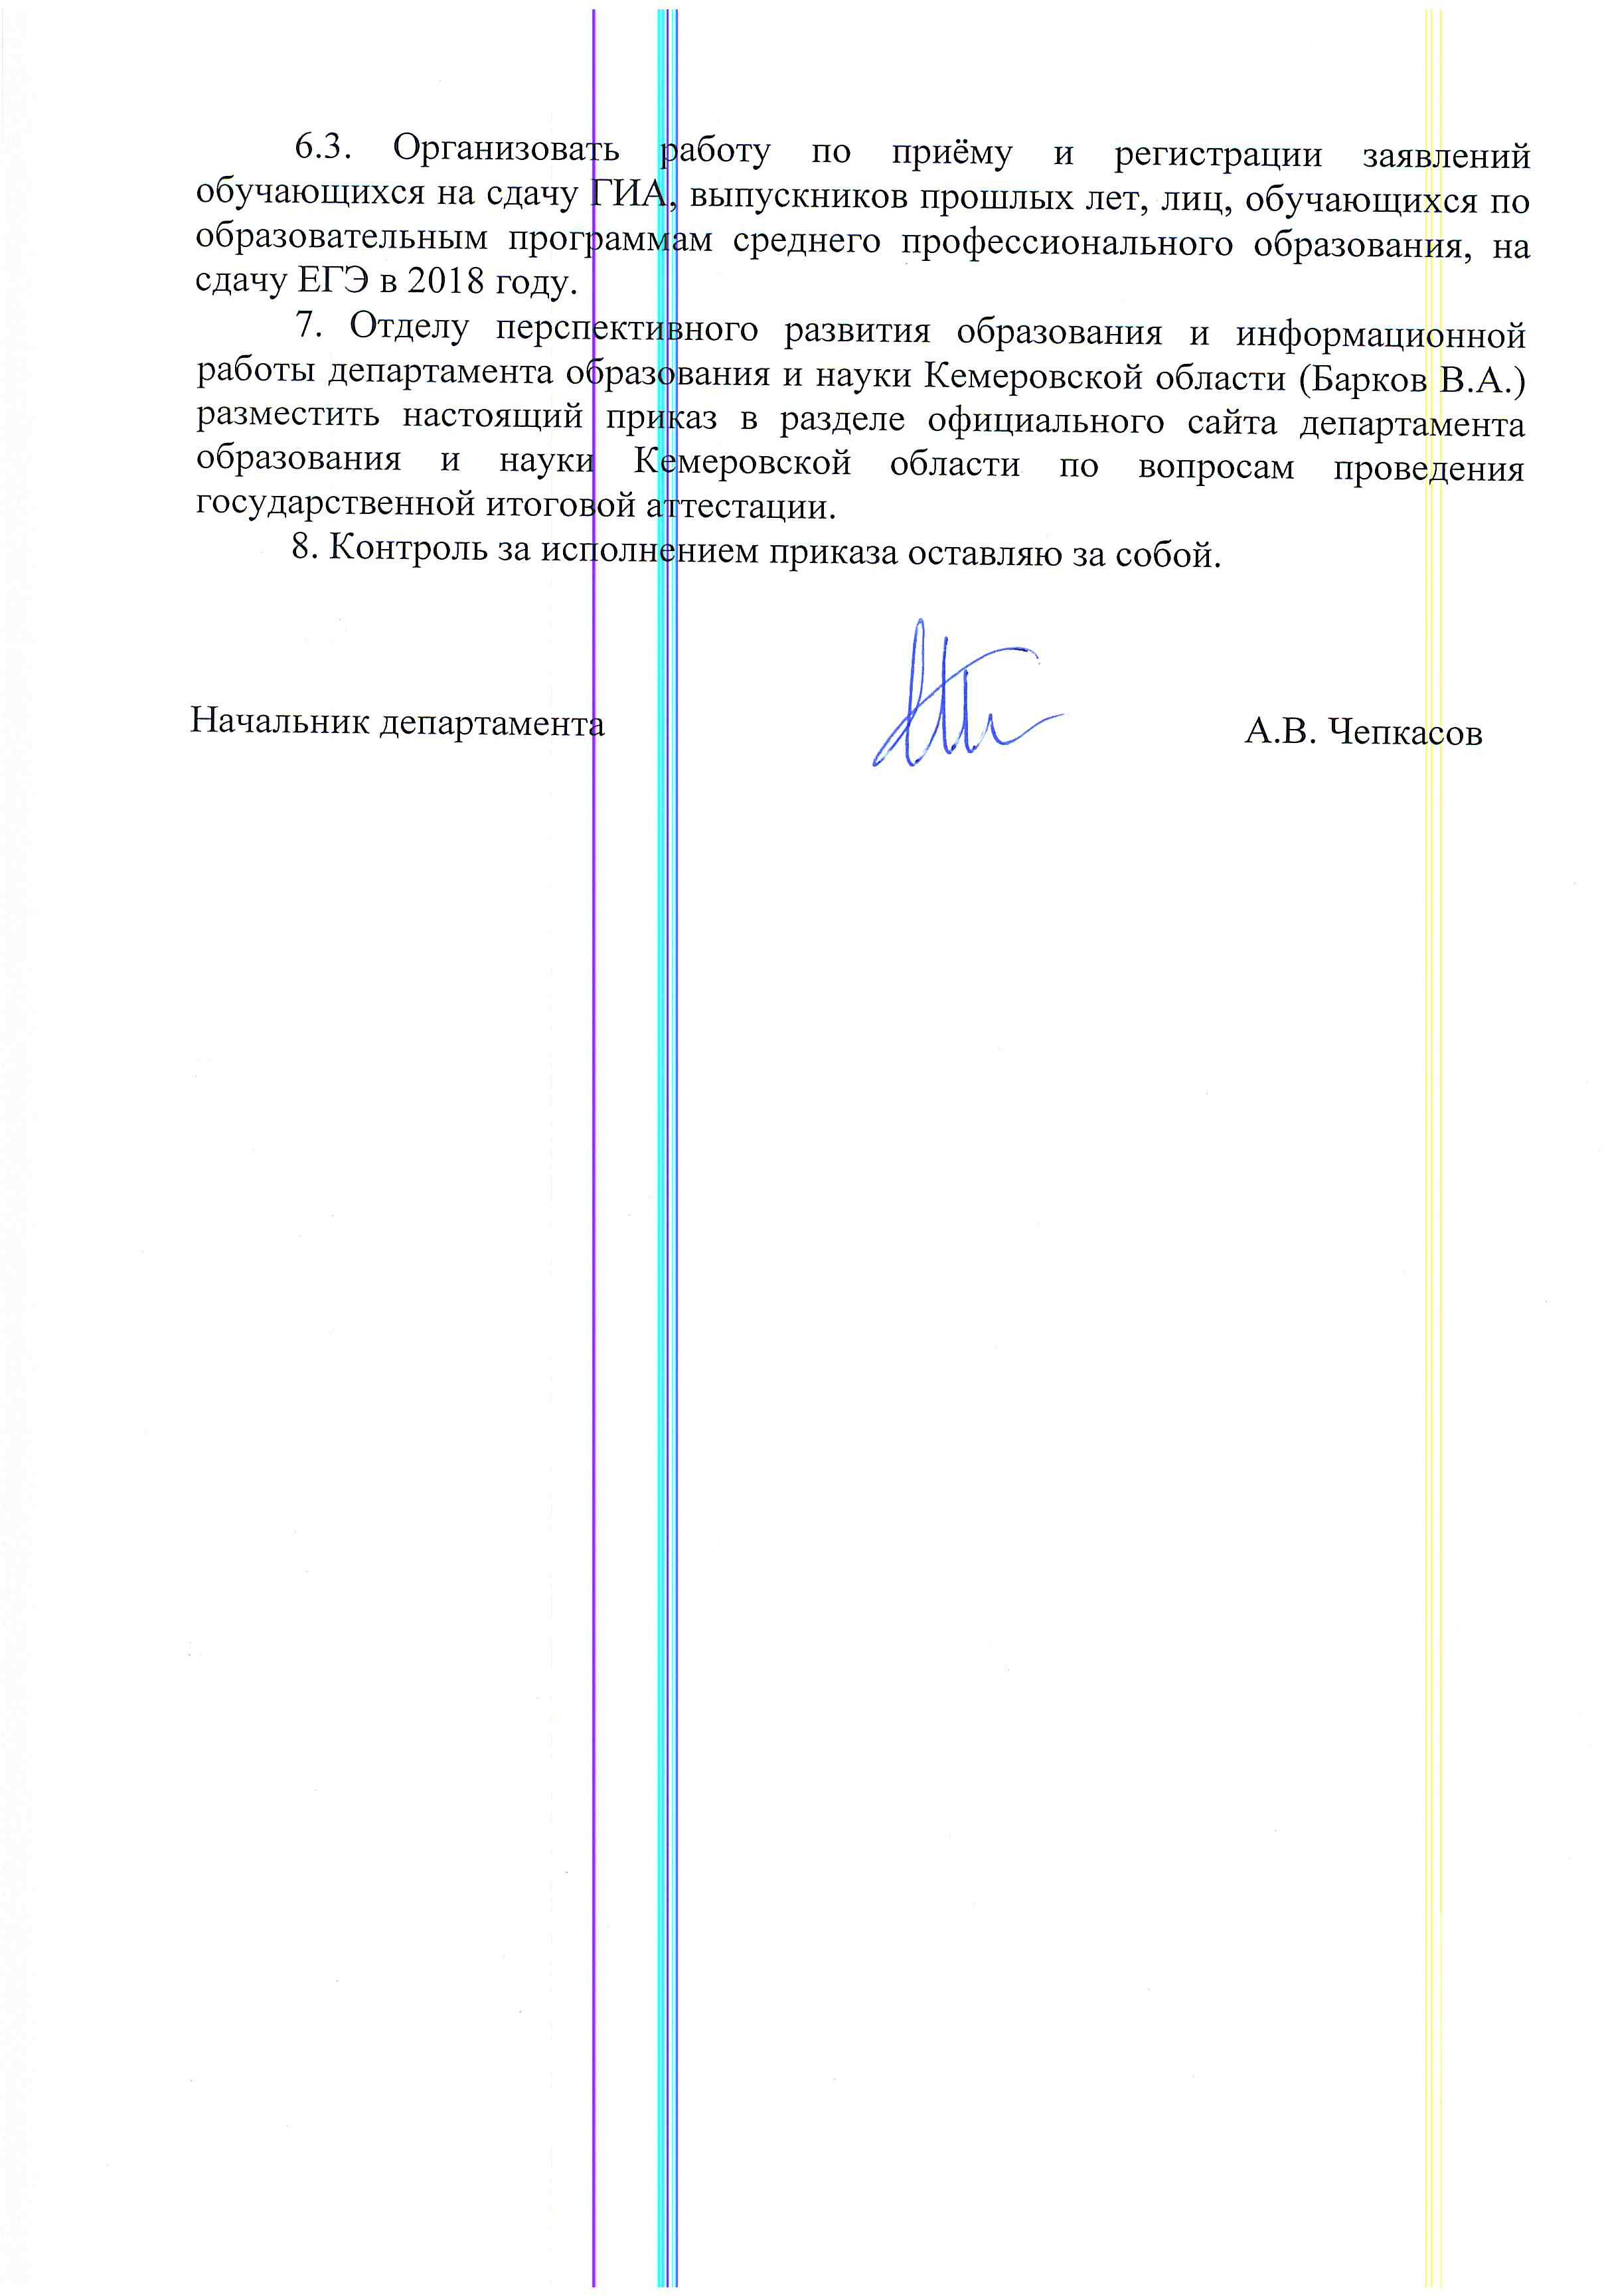

Приложение 1
к приказу департамента образования и науки Кемеровской области от 20.11.2017 № 2108

Сроки и места подачи заявлений обучающихся на сдачу государственной итоговой аттестации по образовательным программам среднего общего образования, места регистрации на сдачу единого государственного экзамена для выпускников прошлых лет, лиц, обучающихся по образовательным программам среднего профессионального образования, в Кемеровской области в 2018 году

№ | Категории участников ГИА | Места регистрации на сдачу ГИА и места регистрации на сдачу ЕГЭ
Досрочный (март-апрель 2018 г.) и основной период (май-июнь 2018г.)
Срок подачи заявления с указанием перечня учебных предметов, по которым планируют сдавать ГИА: до 1 февраля 2018 года
1 | Обучающиеся, освоившие образовательные программы среднего общего образования и допущенные в установленном порядке к государственной итоговой аттестации | Образовательная организация, в которой обучающийся осваивал образовательные программы среднего общего образования (по месту обучения)
2 | Обучающиеся, получающие среднее общее образование по образовательным программам среднего общего образования, завершившие освоение предмета в предыдущие годы | Образовательная организация, в которой обучающийся осваивал образовательные программы среднего общего образования (по месту обучения)
3 | Лица, не прошедшие государственную итоговую аттестацию и не получившие документ государственного образца о среднем общем образовании в предыдущие годы | Образовательная организация, в которой обучающийся осваивал образовательные программы среднего общего образования (по месту обучения)
4 | Обучающиеся, получающие среднее общее образование в рамках освоения образовательных программ среднего профессионального образования, в том числе образовательных программ среднего профессионального образования, интегрированных с образовательными программами основного общего и среднего общего образования (при наличии у такой образовательной организации свидетельства о государственной аккредитации по образовательной программе среднего общего образования) (для прохождения ГИА) | Образовательная организация, аккредитованная по  образовательной программе среднего общего образования
5 | Лица, обучающиеся по образовательным программам среднего профессионального образования  (для сдачи ЕГЭ) | Места регистрации на сдачу единого государственного экзамена в муниципальных органах управления образованием (по месту проживания) (приложение 2)

Досрочный период (март-апрель 2018 г.) и дополнительны сроки
(резервные дни основного периода, июнь 2018 г.)
Срок подачи заявления с указанием перечня учебных предметов, по которым планируют сдавать ЕГЭ: до 1 февраля 2018 года
1 | Лица, освоившие образовательные программы среднего общего образования в предыдущие годы и имеющие документ об образовании, подтверждающий получение среднего общего образования (или образовательные программы среднего (полного) общего образования – для лиц, получивших документ о соответствующем уровне образования до 1 сентября 2013 года), а также граждане, имеющие среднее общее образование, полученное в иностранных образовательных организациях, в том числе при наличии у них действующих результатов ЕГЭ (выпускники прошлых лет) | Места регистрации на сдачу единого государственного экзамена в муниципальных органах управления образованием (по месту проживания) (приложение 2)
Дополнительный период (сентябрьские сроки) 2018 года (сентябрь 2018 г.)
Срок подачи заявления с указанием выбранных обязательных учебных предметов, уровня ЕГЭ по математике: не позднее чем за две недели до начала экзаменов
1 | Обучающиеся, освоившие образовательные программы среднего общего образования и допущенные в установленном порядке к государственной итоговой аттестации, не прошедшие ГИА или получившие на ГИА неудовлетворительный результат более чем по одному обязательному учебному предмету, либо получившие повторно неудовлетворительный результат по одному из этих предметов | Образовательная организация, в которой обучающийся осваивал образовательные программы среднего общего образования (по месту обучения)
2 | Обучающиеся, получающие среднее общее образование в рамках освоения образовательных программ среднего профессионального образования, в том числе образовательных программ среднего профессионального образования, интегрированных с образовательными программами основного общего и среднего общего образования, не прошедшие ГИА или получившие на ГИА неудовлетворительный результат более чем по одному обязательному учебному предмету, либо получившие повторно неудовлетворительный результат по одному из этих предметов (при наличии у такой образовательной организации свидетельства о государственной аккредитации по образовательной программе среднего общего образования) (для прохождения ГИА) | Образовательная организация, аккредитованная по  образовательной программе среднего общего образования

Приложение 2
к приказу департамента образования и науки Кемеровской области от 20.11.2017 № 2108

Ответственные за регистрацию специалисты и места регистрации на сдачу ЕГЭ в муниципальных органах управления образованием для выпускников прошлых лет, лиц, обучающихся по образовательным программам среднего профессионального образования, в Кемеровской области в 2018 году

Территория | Ответственные за регистрацию специалисты в территориях | Место регистрации муниципальные органы управления образованием | Контактный телефон
Анжеро- Судженский  городской округ | Латыпова Альфия  Раисовна | 652470, г. Анжеро-Судженск, ул. Желябова, 6а | 8 (38453) 6-25-18
Беловский городской округ | Спирина Светлана  Александровна | 652600, г. Белово,  пер. Толстого, 20 (каб. №5) | 8 (38452) 2-57-13
Березовский городской округ | Хотнянская Светлана  Валерьевна | 652430, г. Березовский,  ул. Ленина, 39 | 8 (38445) 3-02-74
Калтанский городской округ | Кислицына Анфиса Михайловна | 652740, г. Калтан, ул. Калинина, 44/1 | 8 (38472) 3-32-31
г. Кемерово | Карамова Людмила  Валериевна | 650036, г. Кемерово,  ул. Гагарина, 118 (каб. №303) | 8 (3842) 35-91-02
Киселевский городской округ | Эйрих Светлана Александровна | 652700, г. Киселевск,  ул. Ленина, 35 | 8 (38464) 2-08-14
Краснобродский городской округ | Девятова Дарья  Евгеньевна | 652640,  пгт. Краснобродский, ул. Новая, 45 | 8 (38452) 9-51-45
Ленинск-Кузнецкий городской округ | Калькина Светлана Юрьевна | 652500, г. Ленинск- Кузнецкий,  ул. им. Мациенко, 2 | 8 (38456) 5-34-37
Междуреченский городской округ | Шугаева Надежда Федоровна | 652870, г. Междуреченск, ул. 50 лет Комсомола, 36а (каб. №15) | 8 (38475) 2-89-46
Мысковский городской округ | Полянина Наталья Анатольевна, Рукавишникова Елена  Сергеевна | 652860, г. Мыски,  ул. Серафимовича, 4 (каб. №420) | 8 (38474) 2-21-38
г. Новокузнецк | Сивальнева Елена Анатольевна | 654041, г. Новокузнецк,  ул. Транспортная, 17 | 8 (3843) 73-76-08
Осинниковский городской округ | Зубкова Ольга Викторовна | 652811, г. Осинники,  ул. Советская, 15 (каб. №10) | 8 (38471) 4-58-56
Полысаевский | Попова | 656560, г. Полысаево, | 8 (38456) 5-45-49

городской округ | Тамара Васильевна | ул. Космонавтов, 42
Прокопьевский городской округ | Шлотгауэр Ольга Артуровна | 653000, г. Прокопьевск,  пр. Шахтеров, 31 | 8 (3846) 61-50-30
Тайгинский городской округ | Черемис  Марина Николаевна | 652401, г. Тайга,  ул. Щетинкина, 56 | 8 (38448) 2-22-44
Юргинский городской округ | Михайлова Галина  Васильевна | 652050, г. Юрга,  пр. Победы, 13 | 8 (38451) 4-69-58
Беловский муниципальный район | Абросимова Наталья Геннадьевна | 652600, г. Белово,  ул. Ленина, 10 (каб. №58) | 8 (38452) 2-68-14
Гурьевский муниципальный  район | Верхоланцева Лариса  Владимировна | 652780, г. Гурьевск,  ул. Ленина, 98 | 8 (38463) 5-18-28
Ижморский муниципальный  район | Алексеева Наталья  Павловна | 652120, пгт. Ижморский,  ул. Ленинская, 63 | 8 (38459) 2-13-92
Кемеровский муниципальный  район | Утюпина Елена  Анатольевна | 650036, г. Кемерово, ул. Терешковой, 30а | 8 (3842) 56-06-47
Крапивинский муниципальный район | Свиридова Ирина Ивановна | 652440, пгт. Крапивинский,  ул. Юбилейная, 11 | 8 (38446) 2-22-12
Ленинск-Кузнецкий муниципальный  район | Иванова Светлана  Владимировна | 652507, г. Ленинск- Кузнецкий,  ул. Григорченкова, 47 | 8 (38456) 7-27-57
Мариинский муниципальный район | Гусельникова Наталья Анатольевна | 652150, г. Мариинск,  ул. Ленина, 17 | 8 (38443) 5-02-68
Новокузнецкий муниципальный район | Шевердина Елена Дмитриевна | 654041, г. Новокузнецк,  ул. Сеченова, 25 | 8 (3843) 77-30-00
Прокопьевский муниципальный район | Докучаева Ирина Михайловна | 653033, г. Прокопьевск, пр. Гагарина, 1в | 8 (3846) 62-04-21
Промышленновский муниципальный район | Скорюпина Ирина Ивановна | 652380, пгт. Промышленная, ул. Коммунистическая, 23а | 8 (38442) 7-46-44
Таштагольский муниципальный район | Белаш Ольга  Александровна | 652992, г. Таштагол,  ул. Поспелова, 20 | 8 (38473) 3-26-46
Тисульский муниципальный район | Тихомиров Сергей Викторович | 652210, пгт. Тисуль,  ул. Ленина, 53 | 8 (38447) 2-31-42
Топкинский муниципальный район | Молокова Татьяна Юрьевна | 652300, г. Топки,  ул. Топкинская, 4 (каб. №301) | 8 (38454) 3-69-42
Тяжинский муниципальный район | Зеленкина Оксана Владимировна | 652240, пгт. Тяжинский,  ул. Октябрьская, 9 | 8 (38449) 2-10-23

Чебулинский муниципальный район | Филягина Светлана Васильевна | 652170, пгт. Верх-Чебула,  ул. Мира, 16 | 8 (38444) 2-17-34
Юргинский муниципальный  район | Шипицына Ильвира  Асхатовна | 652050, г. Юрга,  ул. Машиностроителей, 35 | 8 (38451) 4-43-65
Яйский муниципальный район | Бузовская Надежда Михайловна | 652100, пгт. Яя,  ул. Советская,15 | 8 (38441) 2-10-86
Яшкинский муниципальный  район | Кирюхина Светлана  Алексеевна | 652010, пгт. Яшкино,  ул. Куйбышева, 16 | 8 (38455) 5-13-47

Приложение 3
к приказу департамента образования и науки Кемеровской области от 20.11.2017 № 2108

Форма заявления обучающегося на участие в ЕГЭ в 2018 году

Руководителю ОО
(наименование образовательной организации) Ф.И.О. руководителя ОО

Заявление
Я,

фамилия

имя

Дата рождения:
отчество

. .
м
м
ч
ч
 |  | г | г

Документ, удостоверяющий личность
Серия Номер

Пол: Мужской Женский
прошу зарегистрировать меня для участия в государственной итоговой аттестации выпускников
11(12)-х классов в 2018 году по следующим учебным предметам:

Наименование предмета | ЕГЭ | Дата | Наименование предмета | ЕГЭ | Дата
Русский язык |  |  | Английский язык (письменная часть)
Математика (базовый уровень) |  |  | Английский язык (устная часть)
Математика (профильный уровень) |  |  | Немецкий язык (письменная часть)
Физика |  |  | Немецкий язык (устная часть)
Химия |  |  | Французский язык (письменная часть)
Информатика и ИКТ |  |  | Французский язык (устная часть)
Биология |  |  | Обществознание
История |  |  | Испанский язык (письменная часть)
География |  |  | Испанский язык (устная часть)
 |  |  | Литература
Прошу создать условия для сдачи ГИА с учетом состояния здоровья, подтверждаемого:

Оригиналом или заверенной в установленном порядке копией справки об установлении инвалидности
Копией рекомендаций ПМПК

Указать дополнительные условия, учитывающие состояние здоровья, особенности психофизического развития
Специализированная аудитория

Увеличение продолжительности выполнения экзаменационной работы ЕГЭ на 1,5 часа
Увеличение продолжительности выполнения экзаменационной работы ЕГЭ по иностранным языкам с включенным разделом «Говорение» на 30 минут

(иные дополнительные условия/материально-техническое оснащение, учитывающие состояние здоровья,
особенности психофизического развития)

Согласие на обработку персональных данных прилагается.
C Порядком проведения ГИА и с Памяткой о правилах проведения ЕГЭ в 2018 году ознакомлен
(ознакомлена)
Подпись заявителя / (Ф.И.О.)

« » 20 г.
Контактный телефон Регистрационный номер
 | ( |  |  |  | ) |  |  |  | - |  |  | -

Приложение 4
к приказу департамента образования и науки Кемеровской области от 20.11.2017 № 2108

Форма заявления обучающегося на участие в ГВЭ в 2018 году

Руководителю ОО
(наименование образовательной организации) Ф.И.О. руководителя ОО

Заявление
Я,

фамилия

имя

Дата рождения:
отчество

. .
м
м
ч
ч
 |  | г | г

Документ, удостоверяющий личность
Серия Номер

Пол: Мужской Женский
прошу зарегистрировать меня для участия в государственной итоговой аттестации выпускников
11(12)-х классов в 2018 году по следующим учебным предметам:

Наименование предмета | ГВЭ |  | Дата | Наименование предмета | ГВЭ |  | Дата
 | Письменная форма | Устная форма |  |  | Письменная форма | Устная форма
Русский язык (сочинение) |  |  |  | История
Русский язык (изложение с творческим заданием) |  |  |  | География
Русский язык (диктант) |  |  |  | Английский язык
Математика |  |  |  | Немецкий язык
Физика |  |  |  | Французский язык
Химия |  |  |  | Испанский язык
Информатика и ИКТ |  |  |  | Обществознание
Биология |  |  |  | Литература
Прошу создать условия для сдачи ГИА с учетом состояния здоровья, подтверждаемого:

Оригиналом или заверенной в установленном порядке копией справки об установлении инвалидности
Копией рекомендаций ПМПК

Указать дополнительные условия, учитывающие состояние здоровья, особенности психофизического развития
Специализированная аудитория
Увеличение продолжительности выполнения экзаменационной работы ЕГЭ на 1,5 часа
(иные дополнительные условия/материально-техническое оснащение, учитывающие состояние здоровья,
особенности психофизического развития)

Согласие на обработку персональных данных прилагается.
C Порядком проведения ГИА и с Памяткой о правилах проведения ГВЭ в 2018 году ознакомлен
(ознакомлена)
Подпись заявителя / (Ф.И.О.)

« » 20 г.
Контактный телефон Регистрационный номер
 | ( |  |  |  | ) |  |  |  | - |  |  | -

Приложение 5
к приказу департамента образования и науки Кемеровской области
от 20.11.2017 № 2108

Форма заявления выпускника прошлых лет, лиц, обучающихся по образовательным программам среднего профессионального образования, на участие в ЕГЭ в 2018 году
Руководителю МОУО
(наименование МОУО)
Ф.И.О. руководителя МОУО

Заявление
Я,

фамилия

имя

Дата рождения:
отчество

. .
м
м
ч
ч
 |  | г | г

Документ, удостоверяющий личность
Серия Номер

Пол: Мужской Женский
прошу зарегистрировать меня для участия в едином государственном экзамене в 2018 году в установленные сроки по следующим учебным предметам:
Наименование предмета | ЕГЭ | Дата | Наименование предмета | ЕГЭ | Дата
Русский язык |  |  | Английский язык (устная часть)
Математика (профильный уровень) |  |  | Немецкий язык (письменная часть)
Физика |  |  | Немецкий язык (устная часть)
Химия |  |  | Французский язык (письменная часть)
Информатика и ИКТ |  |  | Французский язык (устная часть)
Биология |  |  | Обществознание
История |  |  | Испанский язык (письменная часть)
География |  |  | Испанский язык (устная часть)
Английский язык (письменная часть) |  |  | Литература
Сведения об образовании:
Какое ОО закончил Год окончания Документ об образовании (справка из ОО, подтверждающая освоение образовательных программ среднего общего образования)
Прошу создать условия для сдачи ГИА с учетом состояния здоровья, подтверждаемого:

Оригиналом или заверенной в установленном порядке копией справки об установлении инвалидности
Копией рекомендаций ПМПК

Указать дополнительные условия, учитывающие состояние здоровья, особенности психофизического развития
Специализированная аудитория

Увеличение продолжительности выполнения экзаменационной работы ЕГЭ на 1,5 часа
Увеличение продолжительности выполнения экзаменационной работы ЕГЭ по иностранным языкам с включенным разделом «Говорение» на 30 минут

(иные дополнительные условия/материально-техническое оснащение, учитывающие состояние здоровья,
особенности психофизического развития)
Согласие на обработку персональных данных прилагается.
C Порядком проведения ГИА и с Памяткой о правилах проведения ЕГЭ в 2018 году ознакомлен
(ознакомлена)
Подпись заявителя / (Ф.И.О.)
« » 20 г.
Контактный телефон Регистрационный номер
 | ( |  |  |  | ) |  |  |  | - |  |  | -

Приложение 6
к приказу департамента образования и науки Кемеровской области от 20.11.2017 № 2108
Форма согласия на обработку персональных данных¹
Я, ,
(ФИО)

паспорт выдан ,
(серия, номер) (когда и кем выдан)

адрес регистрации: , даю свое согласие на обработку в
(наименование организации)

моих персональных данных, относящихся исключительно к перечисленным ниже категориям персональных данных: фамилия, имя, отчество; пол; дата рождения; тип документа, удостоверяющего личность; данные документа, удостоверяющего личность; гражданство; информация о выбранных экзаменах; информация об отнесении участника единого государственного экзамена к категории лиц с ограниченными возможностями здоровья, детей – инвалидов, инвалидов; информация о результатах экзаменов.
Я даю согласие на использование персональных данных исключительно в целях формирования федеральной информационной системы обеспечения проведения государственной итоговой аттестации обучающихся, освоивших основные образовательные программы основного общего и среднего общего образования, и приема граждан в образовательные организации для получения среднего профессионального и высшего образования (ФИС) и региональной информационной системы обеспечения проведения государственной итоговой аттестации (РИС), а также на хранение данных об этих результатах на электронных носителях.
Настоящее согласие предоставляется мной на осуществление действий в отношении моих персональных данных, которые необходимы для достижения указанных выше целей, включая (без ограничения) сбор, систематизацию, накопление, хранение, уточнение (обновление, изменение), использование, передачу третьим лицам для осуществления действий по обмену информацией (операторам ФИС и РИС), обезличивание, блокирование персональных данных, а также осуществление любых иных действий, предусмотренных действующим законодательством Российской Федерации.
Я проинформирован, что гарантирует
(наименование организации)
обработку моих персональных данных в соответствии с действующим законодательством Российской Федерации как неавтоматизированным, так и автоматизированным способами.
Данное согласие действует до достижения целей обработки персональных данных или в течение срока хранения информации.
Данное согласие может быть отозвано в любой момент по моему письменному заявлению.
Я подтверждаю, что, давая такое согласие, я действую по собственной воле и в своих интересах.
" " 201 г. / /
Подпись Расшифровка подписи

1 Согласие на обработку персональных данных несовершеннолетних лиц подписывают их родители (законные представители).

